Pressmeddelande 2018-11-05

SKRÄMMANDE BRA RESULTAT FÖR HALLOWEEN PÅ GRÖNA LUND
Årets satsning på Halloween med extra öppetdagar, tre nya skräckhus och fler aktörer som onda väsen i parken, visade sig ge resultat. När Gröna Lund stängde sina Halloweenportar i söndags kl. 20.00 har man totalt haft hela 125 699 gäster och en omsättningsökning på över 47 % jämfört med föregående års Halloweenfirande.

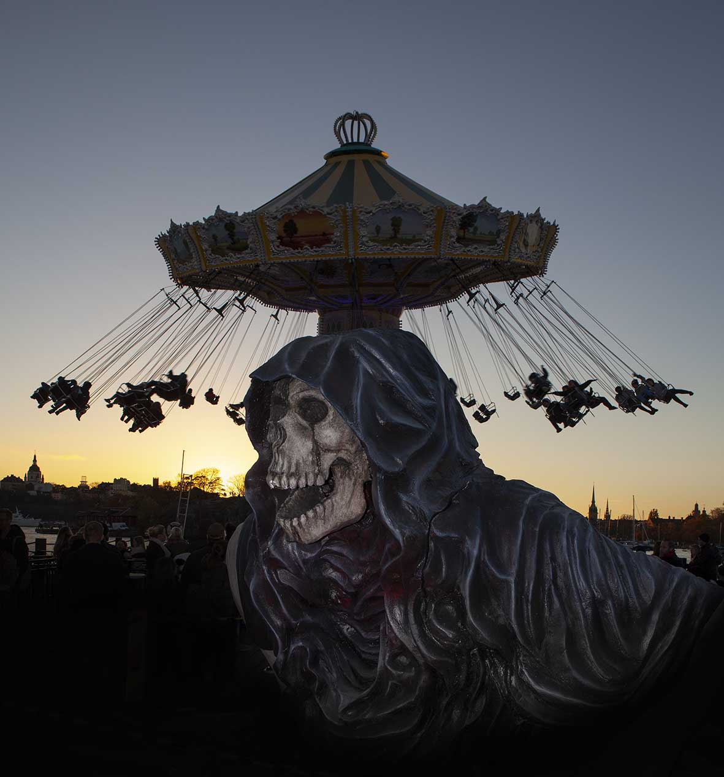
I år var andra året som Gröna Lund förvandlade hela tivolit till en Halloweenvärld, med skräckhus, tematiserade områden och höstöppna attraktioner. 2017 blev Halloweenfirandet på tivolit en succé, vilket gjorde att man i år vågade satsa ännu mer. Bland annat höll man öppet tre extra dagar, investerade i fler tematiserade miljöer, tre nya skräckhus och anställde fler aktörer som agerade onda väsen runt omkring i parken. En satsning som visat sig ge resultat. Efter 13 öppna dagar har tivolit totalt besökts av 125 699 gäster, en ökning med 41 058 gäster jämfört med föregående år och omsättningen ökade med över 47 % jämfört med 2017.

– Förra årets Halloween var en succé för oss, och med de satsningar vi gjorde i år hoppades vi på runt 100 000 besökare. Men inte ens vi hade kunnat drömma om att vi skulle nå över 125 000 gäster. Det här visar att det finns en stor efterfrågan och att vi ska fortsätta satsa på vår Halloweensäsong även nästa år, säger Magnus Widell, vd på Gröna Lund.

Halloween på Gröna Lund 2018 i siffror
Antal öppetdagar: 13 st
Antal besökare: 125 699 gäster (2017: 84 641)
Omsättningsförändring: + 47 %
Antal åk i attraktionerna (inkl. skräckhusen): 771 343 åk (2017: 514 569 åk)

För mer information kontakta Annika Troselius, Informationschef på telefon 0708-580050 eller e-mail annika.troselius@gronalund.com. För pressbilder besök Gröna Lunds bildbank www.bilder.gronalund.com

